Муниципальное автономное дошкольное образовательное учреждение

Городского округа «город Ирбит» Свердловской области «Детский сад №23»

Реализуемая программа

«От рождения до школы»

Под ред. Н. Е. Вераксы,

Т.С. Комаровой,

М.А. Васильевой

Воспитатель: Бархатова Е.Д.

4 ноября наша страна отмечает государственный праздник «День народного единства». День народного единства учрежден в память о событиях 1612 года, когда народное ополчение под предводительством земского старосты Кузьмы Минина и князя Дмитрия Пожарского освободило Москву от польских интервентов. Считается, что именно они смогли объединить и сплотить население, чтобы освободить Россию от вторгшихся поляков.

В предпраздничный день в нашем детском саду прошел тематический день. Ребятам рассказали о предстоящем празднике, традициях. Играли в игры, маршировали с флажками, танцевали с платочками, любовались и беседовали о березе. Утром ходили на концерт посвященный празднику, и участвовали в нем с танцем.

Для родителей подготовили поздравительные открытки с флагом РФ, день прошел продуктивно, динамично, интересно.

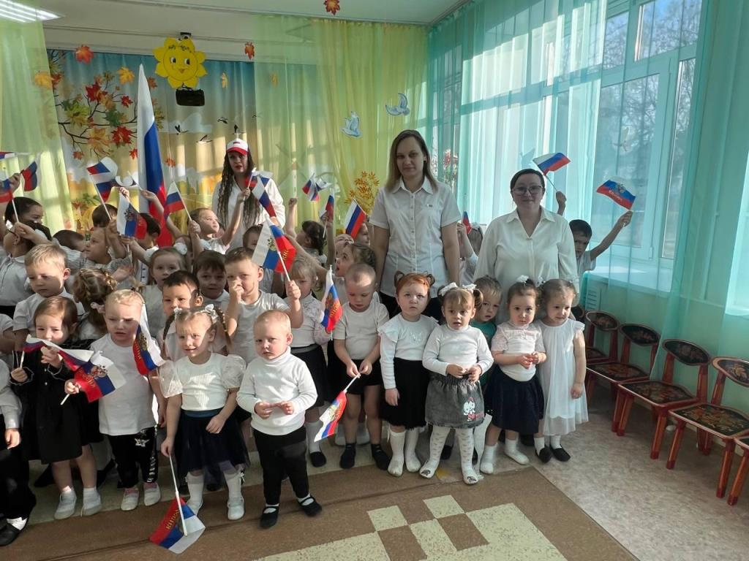

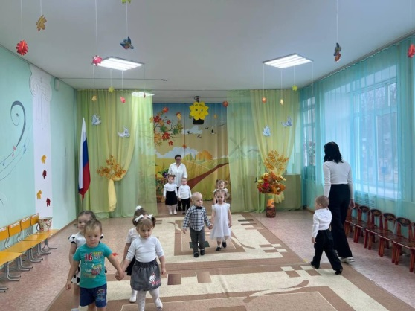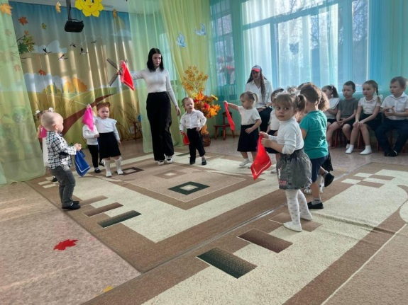

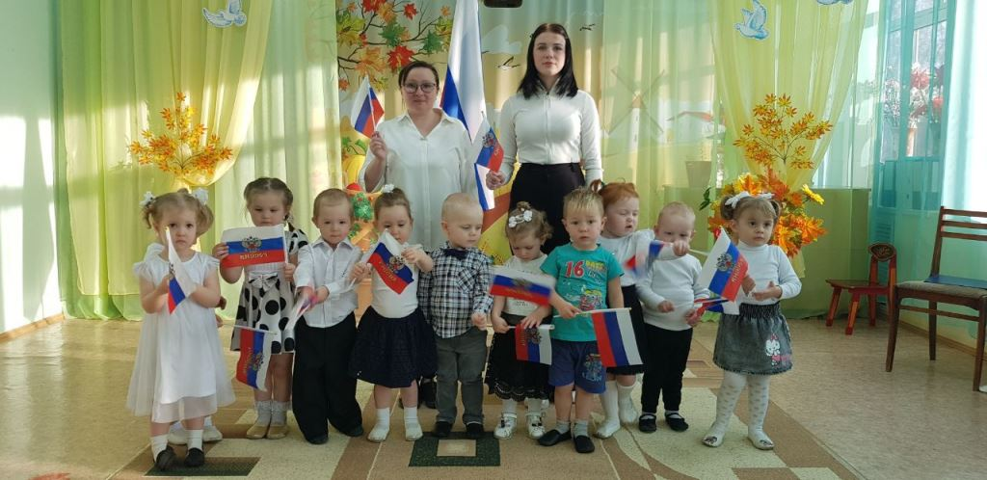

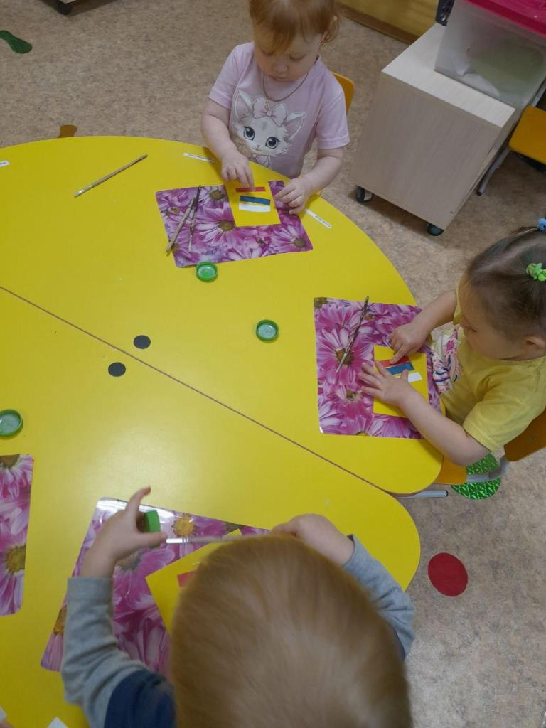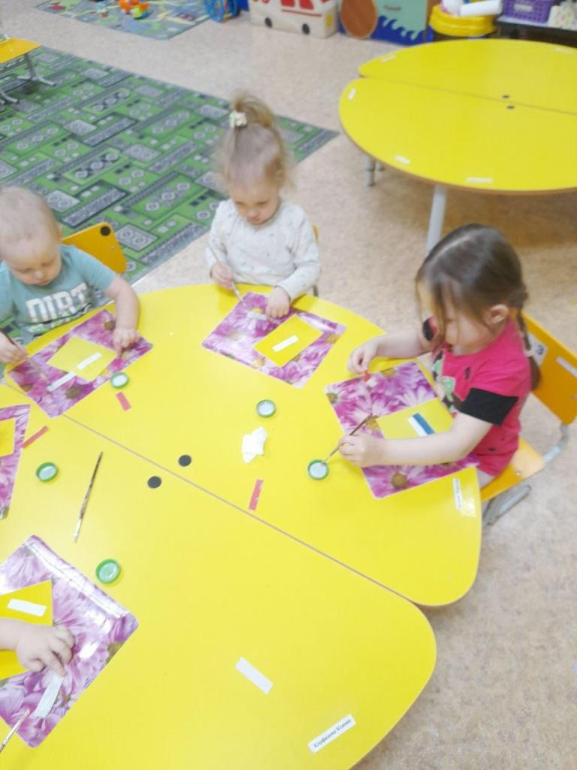

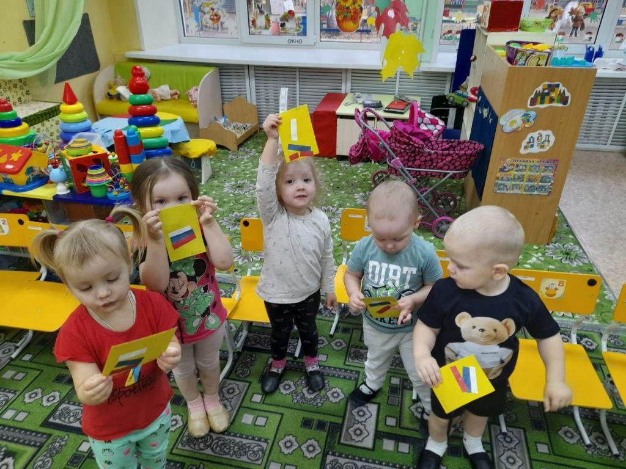

**Тематический день «День народного единства» во второй группе раннего возраста «Верные друзья»**

**Программное содержание:** Расширение представлений детей о родной стране, о государственных праздниках. Формирование интереса к истории своей страны; воспитание чувства гордости за свою страну, любви к ней.

**Прием детей. Зарядка №4.**

**Беседа: День народного единства**

**Программное содержание:** Знакомство детей с праздником, с историей его возникновения, воспитания патриотических чувств и любви к Родине, уважения к народным героям.

**Игра: Кто быстрее возьмет флажок**

**Программное содержание:** развитие у детей выдержки, сдержанности и способности управлять своим поведением. ( Дети должны шагом двигаться к флажкам, тот кто первый дойдет до флажка становится повелителем)

**Пальчиковая игра: Моя семья**

**Программное содержание:** Развитие мелких движений рук.

**Завтрак**

**НОД**

**Физкультура №**12

**Тематическое занятие: Моя Россия**

**Прогулка. Береза символ России**

Программное содержание: сформировать эмоциональное восприятие образа русской березы, средствами разного вида искусства. Воспитывать бережное отношение к природе; - развивать интерес и чувство уважения к русским традициям и промыслам.

**Вечер**

**Рассматривание иллюстраций(герба ,флага, президента , столицы России)**

**Программное содержание :** укрепление знаний герба, флага, призедента.

**Чтение худ литры: В. Степанов «Что мы Родиной зовем» , « Наш дом»**

**Программное содержание:** Закрепление и обобщение знаний о нашей стране. Формирование о России как о родной стране. Обогащать и активизировать словарь детей.

**Игры: Дидактическая игра « Собери флаг»**

**Программное содержание**: Сформировать у детей представления о российском флаге, о символическом назначении цветов.

**Беседа: О прошедшем дне.**

**Программное содержание**: Вспомнить прошедший день, все самое хорошее и интересное. Закрепить знания.

Самостоятельная деятельность Уход домой